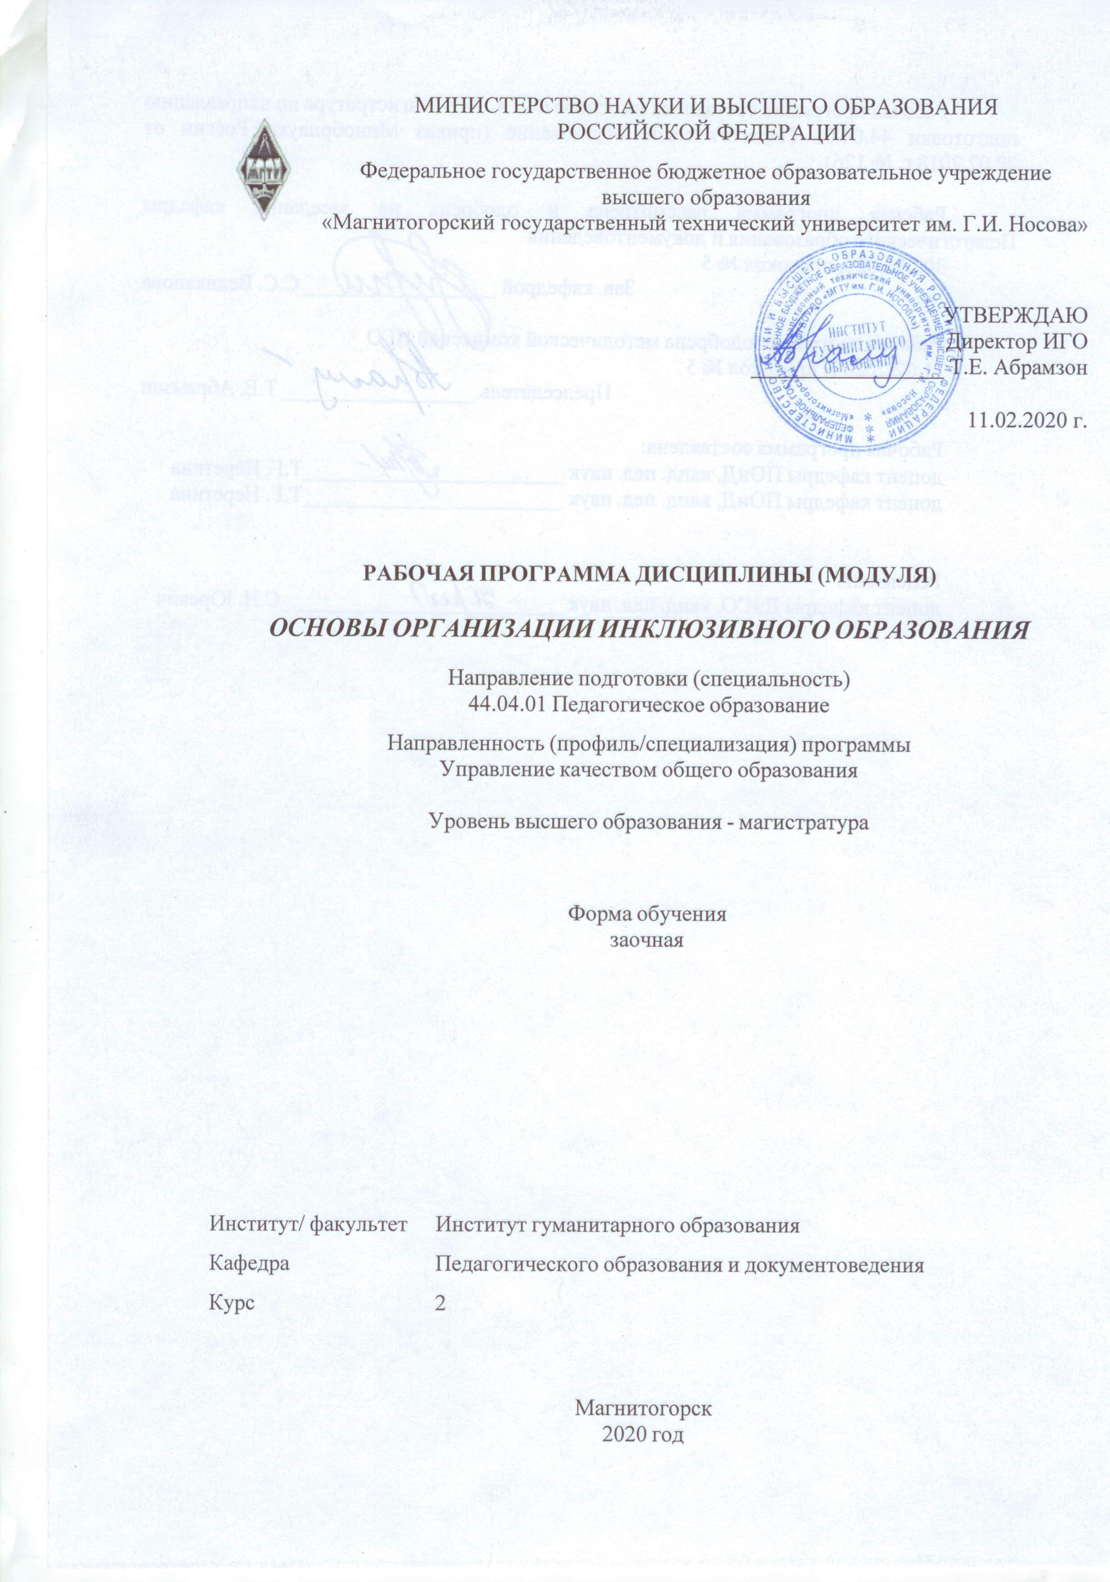

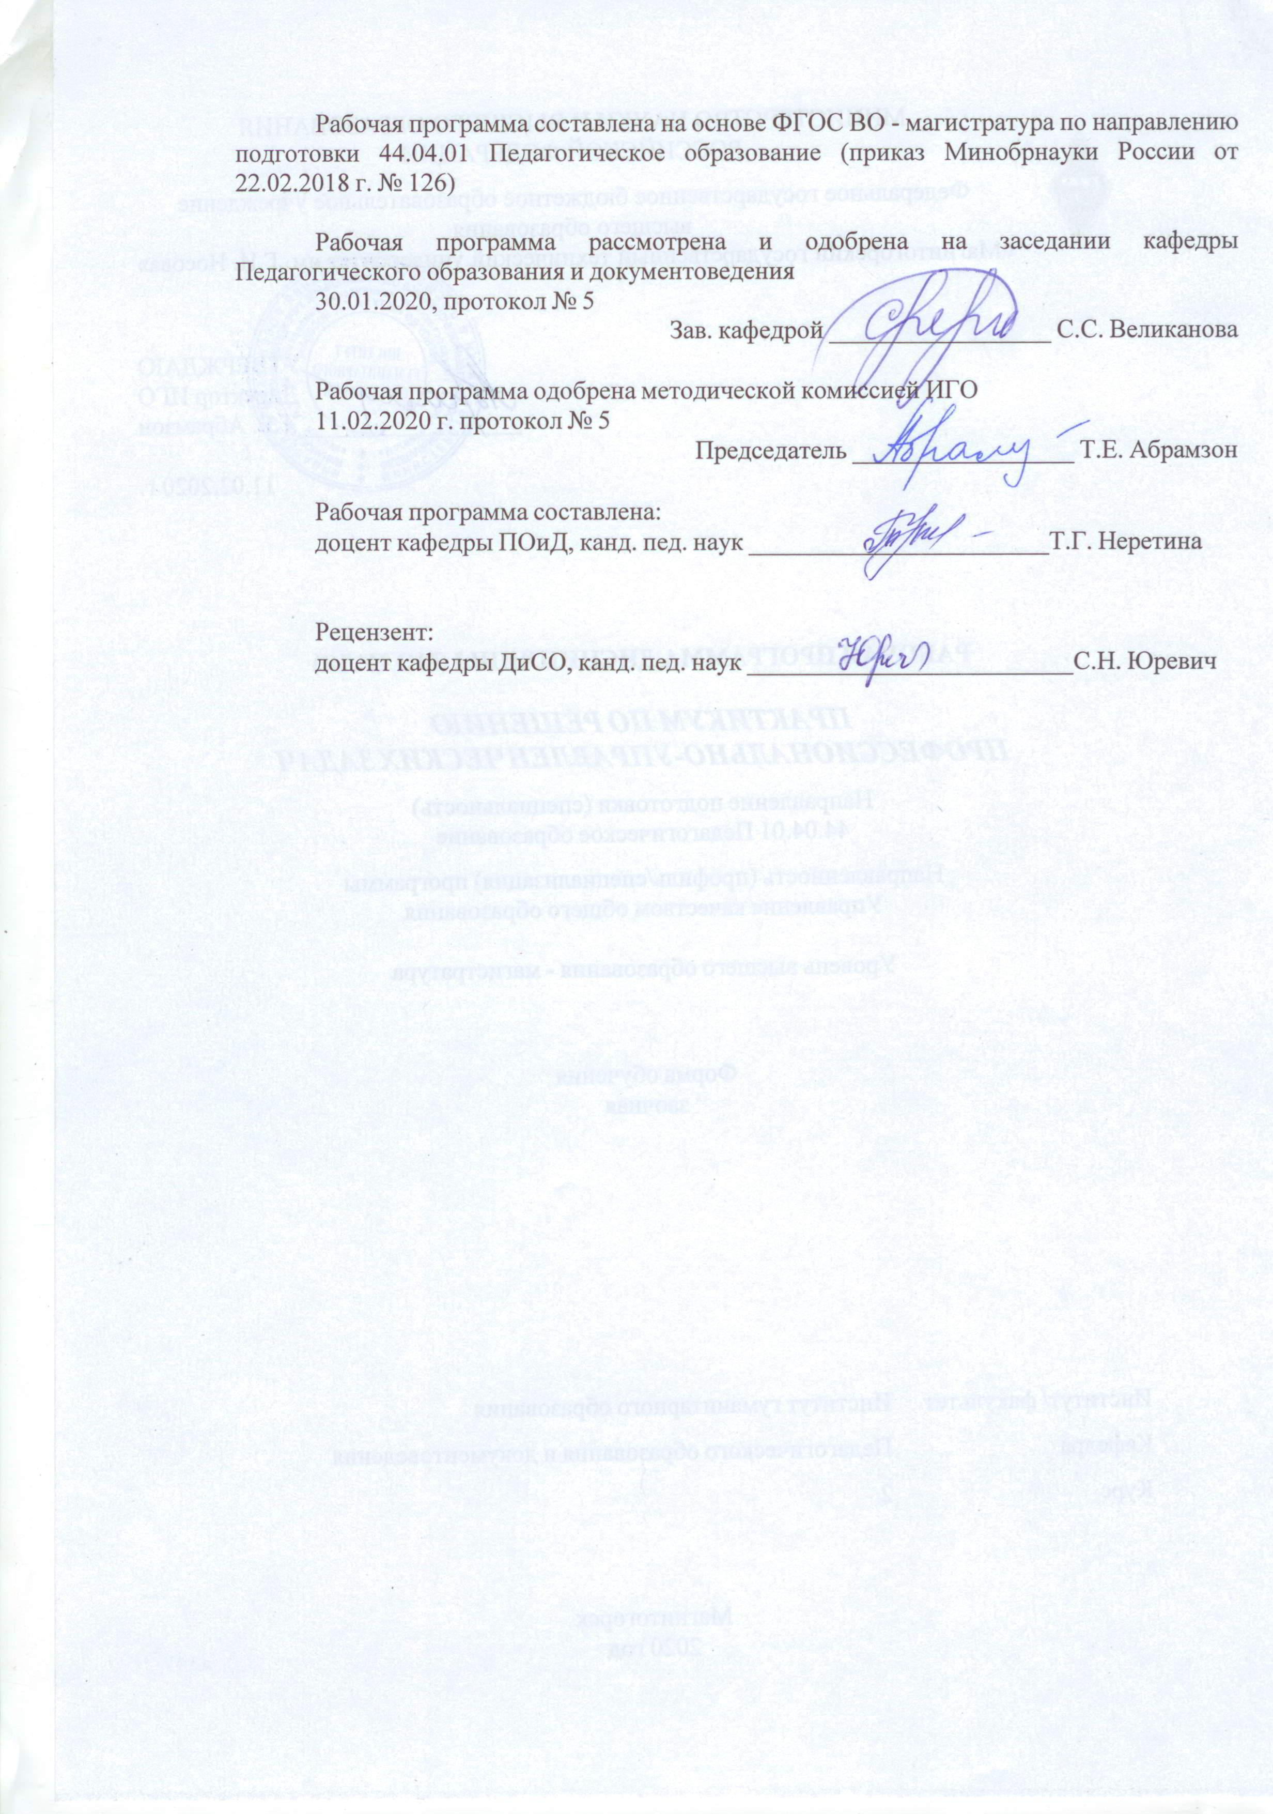

|  |  |
| --- | --- |
| **Лист** **актуализации** **рабочей** **программы** | |
|  |  |
|  | |
|  |  |
|  | |
|  |  |
| Рабочая программа пересмотрена, обсуждена и одобрена для реализации в 2021 - 2022 учебном году на заседании кафедры Педагогического образования и документоведения | |
|  |  |
|  | Протокол от __ __________ 20__ г. № __  Зав. кафедрой _________________ С.С. Великанова |
|  |  |
|  | |
|  |  |
|  | |
|  |  |
| Рабочая программа пересмотрена, обсуждена и одобрена для реализации в 2022 - 2023 учебном году на заседании кафедры Педагогического образования и документоведения | |
|  |  |
|  | Протокол от __ __________ 20__ г. № __  Зав. кафедрой _________________ С.С. Великанова |

|  |  |
| --- | --- |
| **1** **Цели** **освоения** **дисциплины** **(модуля)** | |
| подготовка студентов осуществлять обучение, воспитание и развитие обучающихся с учетом социальных, возрастных, психофизических и индивидуальных особенностей детей, в том числе особых образовательных потребностей обучающихся; использовать современные методы и технологии обучения и диагностики в работе с детьми, имеющими отклонения в развитии, как в специальных (коррекционных) образовательных учреждениях, так и в общеобразовательных дошкольных и школьных учреждениях. | |
|  |  |
| **2** **Место** **дисциплины** **(модуля)** **в** **структуре** **образовательной** **программы** | |
| Дисциплина Основы организации инклюзивного образования входит в часть учебного плана формируемую участниками образовательных отношений образовательной программы.  Для изучения дисциплины необходимы знания (умения, владения), сформированные в результате изучения дисциплин/ практик: | |
| Организация просветительской деятельности в системе общего образования | |
| Технологии организации образовательного процесса в системе современного образования | |
| Управление образованием | |
| Организация здоровьетворящего образования в современной общеобразовательной организации | |
| Управление воспитательными системами | |
| Теория и практика педагогического просвещения | |
| Знания (умения, владения), полученные при изучении данной дисциплины будут необходимы для изучения дисциплин/практик: | |
| Практикум по решению профессионально-педагогических задач | |
| Практикум по решению профессионально-управленческих задач | |
| Производственная - практика по получению профессиональных умений и опыта профессиональной деятельности | |
| Мировоззренческие основы личностного самоопределения обучающихся в системе общего образования | |
| Организация духовно-нравственного воспитания обучающихся в системе общего образования | |
|  |  |
| **3** **Компетенции** **обучающегося,** **формируемые** **в** **результате** **освоения**  **дисциплины** **(модуля)** **и** **планируемые** **результаты** **обучения** | |
| В результате освоения дисциплины (модуля) «Основы организации инклюзивного образования» обучающийся должен обладать следующими компетенциями: | |
| Код индикатора | Индикатор достижения компетенции |
| ПК-2 Способен осуществлять организационно-методическое обеспечение проектирования и реализации программ деятельности общеобразовательной организации | |
| ПК-2.1 | Разрабатывает организационные условия и методическое обеспечение проектирования программ деятельности общеобразовательной организации |
| ПК-2.2 | Определяет и обосновывает структуру и этапы разработки и реализации программ развития общеобразовательной организации. Осуществляет поиск и выбор способов и средств реализации программ деятельности общеобразовательной организации |

|  |  |  |  |  |  |  |  |  |  |
| --- | --- | --- | --- | --- | --- | --- | --- | --- | --- |
|  | **4.** **Структура,** **объём** **и** **содержание** **дисциплины** **(модуля)** | | | | | | | | |
| Общая трудоемкость дисциплины составляет 3 зачетных единиц 108 акад. часов, в том числе:  – контактная работа – 4,4 акад. часов:  – аудиторная – 4 акад. часов;  – внеаудиторная – 0,4 акад. часов  – самостоятельная работа – 99,7 акад. часов;  – подготовка к зачёту – 3,9 акад. часа  Форма аттестации - зачет | | | | | | | | | |
|  |  |  |  |  |  |  |  |  |  |
| Раздел/ тема  дисциплины | | Курс | Аудиторная  контактная работа  (в акад. часах) | | | Самостоятельная работа студента | Вид самостоятельной  работы | Форма текущего контроля успеваемости и  промежуточной аттестации | Код компетенции |
| Лек. | лаб.  зан. | практ. зан. |
| 1. Раздел 1. Общие вопросы инклюзивного образовнания | | |  | | | | | | |
| 1.1 Нормативные документы в области инклюзивного образования | | 2 | 2/1И |  |  | 26 | Работа со словарями Работа с документами, анализ учебников | Устный опрос. Консультации | ПК-2.1, ПК-2.2 |
| 1.2 Принципы, кадровые и материально-технические условия инклюзивного образования | |  |  | 0,5/1И | 26 | Подготовка к практическому занятию. Устный опрос Подготовка докладов и сообщений | Устный опрос. Проверка индивидуальных заданий | ПК-2.1, ПК-2.2 |
| Итого по разделу | | | 2/1И |  | 0,5/1И | 52 |  |  |  |
| 2. Раздел 2. Особенности образовательного процесса детей с ОВЗ и детей-инвалидов в условиях инклюзивного образования | | |  | | | | | | |
| 2.1 Педагогические возможности преодоления вторичных отклонений в развитии учащихся. Коррекционно-воспиательная работа | | 2 |  |  | 0,5/1И | 26 | Самостоятельное изучение учебной и научной литературы. Работа с презентациями. Подготовка докладов | Устный опрос. Проверка индивидуальных заданий | ПК-2.1, ПК-2.2 |
| 2.2 Личность педагога работающего в сфере инклюзивного образования. Тьюторское сопровождения обучающихся в начальной школе | |  |  | 1/1И | 21,7 | Подготовка к практическому занятию. Самостоятельное изучение дополнительной литературы | Консультации. Проверка индивидуальных заданий | ПК-2.1, ПК-2.2 |
| Итого по разделу | | |  |  | 1,5/2И | 47,7 |  |  |  |
| Итого за семестр | | | 2/1И |  | 2/3И | 99,7 |  | зачёт |  |
| Итого по дисциплине | | | 2/1И |  | 2/3И | 99,7 |  | зачет |  |

|  |
| --- |
| **5** **Образовательные** **технологии** |
|  |
| Использование в учебном процессе:  - активных и интерактивных форм проведения занятий (компьютерных симуляций, деловых и ролевых игр, разбор конкретных ситуаций, психологические и иные тренинги) в сочетании с внеаудиторной работой;  - специальных методов, развивающих у студентов навыков командной работы, межличностной коммуникации, принятия решений, лидерских качеств (включая проведение фрагментов уроков по темам начальной школы, а также интерактивных практических занятий, групповых дискуссий, ролевых игр, тренингов, анализ возможных педагогических ситуаций в начальной школе);  - игровых технологий, в основе которых лежит организация образовательного процесса, основанная на реконструкции моделей поведения в рамках предложенных сценарных условий (учебная игра – форма воссоздания предметного и социального содержания будущей профессиональной деятельности специалиста, моделирования таких систем отношений, которые характерны для этой деятельности как целого; деловая игра – моделирование различных ситуаций, связанных с выработкой и принятием совместных решений, обсуждением вопросов в режиме «мозгового штурма», реконструкцией функционального взаимодействия в коллективе и т.п.; ролевая игра – имитация или реконструкция моделей ролевого поведения в предложенных сценарных условиях);  - лекций-визуализаций, при которых изложение содержания теоретического материала сопровождается презентацией (демонстрацией учебных материалов, представленных в различных знаковых системах, в т.ч. иллюстративных, графических, аудио- и видеоматериалов);  - практических занятий в форме презентации, в процессе которых осуществляется представление результатов проектной или исследовательской деятельности с использованием специализированных программных сред;  - компьютерных обучающих программ, включающих в себя электронные учебники, тестовые системы; обучающих систем на базе мультимедиа-технологий, построенные с использованием персональных компьютеров, видеотехники, накопителей на оптических дисках; распределенных баз данных по отраслям знаний;  - средств телекоммуникации, включающих в себя электронную почту, телеконференции, локальные и региональные сети связи, сети обмена данными и т.д.  - электронных библиотек, распределенных и централизованных издательских систем. |
|  |
| **6** **Учебно-методическое** **обеспечение** **самостоятельной** **работы** **обучающихся** |
| Представлено в приложении 1. |
|  |
| **7** **Оценочные** **средства** **для** **проведения** **промежуточной** **аттестации** |
| Представлены в приложении 2. |
|  |
| **8** **Учебно-методическое** **и** **информационное** **обеспечение** **дисциплины** **(модуля)** |
| **а)** **Основная** **литература:** |
| 1. Испулова, С. Н. Организация инклюзивного образования : учебное пособие [для вузов] / С. Н. Испулова, Е. В. Олейник ; МГТУ. - Магнитогорск : МГТУ, 2019. - 1 электрон. опт. диск (CD-ROM). - Загл. с титул. экрана. - URL : https://magtu.informsystema.ru/uploader/fileUpload?name=3891.pdf&show=dcatalogues/1/1530028/3891.pdf&view=true (дата обращения: 28.10.2019). - Макрообъект. - ISBN 978-5-9967-1447-6. - Текст : электронный. - Сведения доступны также на CD-ROM.  2. Испулова, С. Н. Социальная защита детей с ограниченными возможностями |

|  |  |  |  |  |
| --- | --- | --- | --- | --- |
| здоровья в условиях инклюзивного образования : монография / С. Н. Испулова, З. Я. Хажина, И. В. Ладыгина ; МГТУ. - Магнитогорск : МГТУ, 2019. - 1 электрон. опт. диск (CD-ROM). - Загл. с титул. экрана. - URL : https://magtu.informsystema.ru/uploader/fileUpload?name=3890.pdf&show=dcatalogues/1/1530027/3890.pdf&view=true (дата обращения: 28.10.2019). - Макрообъект. - ISBN 978-5-9967-1452-0. - Текст : электронный. - Сведения доступны также на CD-ROM. | | | | |
|  |  |  |  |  |
| **б)** **Дополнительная** **литература:** | | | | |
| 1. Неретина Т. Г. Семейное воспитание детей с ограниченными возможностями здоровья [Электронный ресурс] : учебное пособие / Т. Г. Неретина ; МГТУ. - Магнитогорск : МГТУ, 2016. - 1 электрон. опт. диск (CD-ROM). - Режим доступа: https://magtu.informsystema.ru/uploader/fileUpload?name=2300.pdf&show=dcatalogues/1/1129910/2300.pdf&view=true. - Макрообъект.  2. Испулова, С. Н. Профориентация и трудоустройство лиц с ограниченными возможностями здоровья: проблемы, перспективы : монография / С. Н. Испулова, Ю. Н. Михайлова ; МГТУ. - Магнитогорск : МГТУ, 2018. - 1 электрон. опт. диск (CD-ROM). - Загл. с титул. экрана. - URL: https://magtu.informsystema.ru/uploader/fileUpload?name=3564.pdf&show=dcatalogues/1/1515125/3564.pdf&view=true (дата обращения: 04.10.2019). - Макрообъект. - Текст : электронный. - ISBN 978-5-9967-1187-9. - Сведения доступны также на CD-ROM.  3. Комплексное сопровождение субъектов инклюзивного образования : монография / И. В. Гурьянова, С. Н. Испулова, Н. И. Кузьменко и др. ; [отв. ред. Н. И. Кузьменко] ; МГТУ. - Магнитогорск : МГТУ, 2018. - 1 электрон. опт. диск (CD-ROM). - Загл. с титул. экрана. - URL:https://magtu.informsystema.ru/uploader/fileUpload?name=3471.pdf&show=dcatalogues/1/1514295/3471.pdf&view=true (дата обращения: 04.10.2019). - Макрообъект. - Текст : электронный. - ISBN 978-5-9967-1179-6. - Сведения доступны также на CD-ROM. | | | | |
|  |  |  |  |  |
| **в)** **Методические** **указания:** | | | | |
| 1. Самостоятельная работа студентов вуза : практикум / составители: Т. Г. Неретина, Н. Р. Уразаева, Е. М. Разумова, Т. Ф. Орехова ; Магнитогорский гос. технический ун-т им. Г. И. Носова. - Магнитогорск : МГТУ им. Г. И. Носова, 2019. - 1 CD-ROM. - Загл. с титул. экрана. - URL: https://magtu.informsystema.ru/uploader/fileUpload?name=3816.pdf&show=dcatalogues/1/1530261/3816.pdf&view=true (дата обращения: 18.10.2019). - Макрообъект. - Текст : электронный. - Сведения доступны также на CD-ROM | | | | |
|  |  |  |  |  |
| **г)** **Программное** **обеспечение** **и** **Интернет-ресурсы:** | | | | |
|  | | | | |
|
|  |  |  |  |  |
| **Программное** **обеспечение** | | | | |
|  | Наименование ПО | № договора | Срок действия лицензии |  |
|  | MS Windows 7 Professional(для классов) | Д-1227-18 от 08.10.2018 | 11.10.2021 |  |
|  | MS Windows 7 Professional (для классов) | Д-757-17 от 27.06.2017 | 27.07.2018 |  |
|  | MS Office 2007 Professional | № 135 от 17.09.2007 | бессрочно |  |
|  | 7Zip | свободно распространяемое ПО | бессрочно |  |

|  |  |  |  |
| --- | --- | --- | --- |
| **Профессиональные** **базы** **данных** **и** **информационные** **справочные** **системы** | | | |
|  | Название курса | Ссылка |  |
|  | Электронная база периодических изданий East View Information Services, ООО «ИВИС» | https://dlib.eastview.com/ |  |
|  |  |
|  | Национальная информационно-аналитическая система – Российский индекс научного цитирования (РИНЦ) | URL: https://elibrary.ru/project_risc.asp |  |
|  | Поисковая система Академия Google (Google Scholar) | URL: https://scholar.google.ru/ |  |
|  | Информационная система - Единое окно доступа к информационным ресурсам | URL: http://window.edu.ru/ |  |
|  | Российская Государственная библиотека. Каталоги | https://www.rsl.ru/ru/4readers/catalogues/ |  |
|  | Электронные ресурсы библиотеки МГТУ им. Г.И. Носова | http://magtu.ru:8085/marcweb2/Default.asp |  |
|  | Университетская информационная система РОССИЯ | https://uisrussia.msu.ru |  |
|  | Международная наукометрическая реферативная и полнотекстовая база данных научных изданий «Web of science» | http://webofscience.com |  |
|  | Международная реферативная и полнотекстовая справочная база данных научных изданий «Scopus» | http://scopus.com |  |
| **9** **Материально-техническое** **обеспечение** **дисциплины** **(модуля)** | | | |
|  |  |  |  |
| Материально-техническое обеспечение дисциплины включает:  Центр дистанционных образовательных технологий Мультимедийные средства хранения, передачи и представления информации.  Комплекс тестовых заданий для проведения промежуточных и рубежных контролей.  Персональные компьютеры с пакетом MS Office, выходом в Интернет и с доступом в электронную информационно-образовательную среду университета.  Оборудование для проведения он-лайн занятий:  Настольный спикерфон PlantronocsCalistro 620  Документ камера AverMediaAverVisionU15, Epson  Графический планшет WacomIntuosPTH  Веб-камера Logitech HD Pro C920 Lod-960-000769  Система настольная акустическая GeniusSW-S2/1 200RMS  Видеокамера купольная PraxisPP-2010L 4-9  Аудиосистема с петличным радиомикрофоном ArthurFortyU-960B  Система интерактивная SmartBoard480 (экран+проектор)  Поворотная веб-камера с потолочным подвесомLogitechBCC950 loG-960-000867  Комплект для передачи сигнала  Пульт управления презентацией LogitechWirelessPresenterR400  Стереогарнитура (микрофон с шумоподавлением)  Источник бесперебойного питания POWERCOMIMD-1500AP  Помещения для самостоятельной работы обучающихся Персональные компьютеры с пакетом MS Office, выходом в Интернет и с доступом в электронную информационно-образовательную среду университета  Помещение для хранения и профилактического обслуживания учебного оборудования Шкафы для хранения учебно-методической документации, учебного оборудования и учебно-наглядных пособий. | | | |

Приложение 1.

**Методические рекомендации к самостоятельной работе студентов**

Самостоятельная работа как вид учебного труда выполняется студентами без непосредственного участия преподавателя, но организуется и управляется им.

Самостоятельная работа студентов - будущих педагогов осуществляется в соответствии с объемом и структурой, предусмотренными учебными планами и графиками текущего контроля. Самостоятельная работа студентов предполагает выполнение следующих видов работ: конспектирование, реферирование научной литературы, решение тестовых заданий, подготовка к семинарским и практическим занятиям, выполнение практических работ и др.

Изучение и анализ литературных источников является обязательным видом самостоятельной работы студентов. Изучение литературы по избранной теме имеет своей задачей проследить характер постановки и решения определенной проблемы различными авторами, аргументацию их выводов и обобщений, провести анализ и систематизировать полученный материал на основе собственного осмысления с целью выяснения современного состояния вопроса. На основании данного рода работ студенты готовят устные сообщения, которые заслушиваются на практических занятиях.

**Темы для самостоятельной работы**

1. Какие причины вызывают возрастание числа детей с отклонениями в развитии?
2. Приведите примеры первичных отклонений и вторичных наслоений в структуре дефекта при аномальном развитии ребенка?
3. Какие виды нарушений развития встречаются у детей?
4. Назовите основные причины нарушения развития ребенка?
5. Раскройте социальное значение дефектологии.
6. Охарактеризуйте связь специальной психологии и коррекционной педагогики.
7. В чем суть системного, комплексного подхода к изучению, обучению и воспитанию ребенка с отклонениями в развитии?
8. Объясните, почему педагоги должны знать основы коррекционной педагогики?
9. Охарактеризуйте принципы и приемы изучения (обследования) ребенка.
10. Раскройте задачи и содержание работы ПМПК (консультаций).
11. Какие концепции (положения) Л.С. Выготского особо значимы для коррекционной педагогики?
12. От чего зависит отношение к детям - инвалидам в обществе?
13. Охарактеризуйте отношение к аномальным детям в разных странах, в разные исторические эпохи?
14. Приведите примеры международных усилий, направленных на решение проблемы детской инвалидности.
15. Приведите краткие сведения об истории дефектологии в нашей стране.
16. Охарактеризуйте современную систему образовательных учреждений в нашей стране для детей с нарушениями развития.

**Разработать по примеры информационную листовку:**



**Разработать систему занятий по коррекции** **….. у младших школьников в учебном процессе:**

1. система занятий по коррекции **девиантного** поведения у младших школьников в учебном процессе;
2. система занятий по коррекции **агрессивного** поведения у младших школьников в учебном процессе;
3. система занятий по коррекции **застенчивого** поведения у младших школьников в учебном процессе;
4. система занятий по коррекции **эмоциональной депривации** у младших школьников в учебном процессе;
5. система занятий по коррекции **педагогической запущенности** у младших школьников в учебном процессе;
6. система занятий по коррекции **импульсивного поведения** у младших школьников в учебном процессе;
7. система занятий по коррекции **негативизма** у младших школьников в учебном процессе;
8. система занятий по коррекции **пиромании** у младших школьников в учебном процессе;
9. система занятий по коррекции **клептомании** у младших школьников в учебном процессе;
10. система занятий по коррекции **деспотичных проявлений** у младших школьников в учебном процессе;
11. система занятий по коррекции **социальной запущенности** у младших школьников в учебном процессе;
12. система занятий по коррекции **склонности к алкоголизму** у младших школьников в учебном процессе;
13. система занятий по коррекции **бродяжничества** у младших школьников в учебном процессе;
14. система занятий по коррекции **стремления к острым ощущениям** у младших школьников в учебном процессе;
15. система занятий по коррекции **отрицательного отношения к учебе** у младших школьников в учебном процессе;
16. система занятий по коррекции **полового влечения** у младших школьников в учебном процессе;

система занятий по коррекции **грубости, непослушания** у младших школьников в учебном процессе

**Систематизируете следующий материал в виде схемы, листовки, памятки**

**Существует восемь принципов инклюзивного образования:**

— ценность человека не зависит от его способностей и достижений;

— каждый человек способен чувствовать и думать;

— каждый человек имеет право на общение и на то, чтобы быть услышанным;

— все люди нуждаются друг в друге;

— подлинное образование может осуществляться только в контексте реальных взаимоотношений;

— все люди нуждаются в поддержке и дружбе ровесников;

— для всех обучающихся достижение прогресса скорее может быть в том, что они могут делать, чем в том, что не могут;

— разнообразие усиливает все стороны жизни человека.

Дети, которые нуждаются в инклюзивном образовании, могут иметь или не иметь инвалидность. Но в любом случае, они имеют особые образовательные потребности, которые требуют изменения и некоторой перестройки педагогического подхода к ним, а также, возможно, вспомогательное оборудование. В Законе об образовании такие дети названы детьми с ОГРАНИЧЕННЫМИ ВОЗМОЖНОСТЯМИ ЗДОРОВЬЯ (ОВЗ), в специальной литературе – дети с ограниченными возможностями, со специальными потребностями.

Принцип инклюзивного образования заключается в следующем: администрация и педагоги обычных школ принимают детей с особыми образовательными потребностями независимо от их социального положения, физического, эмоционального и интеллектуального развития и создают им условия на основе психолого-педагогических приемов, ориентированных на потребности этих детей.

Число детей-инвалидов в инклюзивной школе ограничено - не более 10% на всю школу и не более трех человек - в одном классе (10% - это показатель, рекомендованный психологами). Прием детей-инвалидов в общеобразовательную школу должен быть на основе заключения медико-психологической и педагогической комиссии, то есть должно быть обязательно прописано, что он может учиться в общеобразовательной школе.

Именно родители "особых" детей настаивают на их включение в обычное детское сообщество. Прежде всего это связано с тем, что в налаженной системе коррекционного (специального) образования с хорошо отработанной десятилетиями методикой обучения детей с проблемами в развитии, слабо развита социальная адаптация "особого" ребенка в реальном мире – он находится в изоляции от социума. Разумеется, что дети с особыми потребностями адаптируются к жизни в общеобразовательных школах (далее – ОУ) лучше, чем в специализированных учреждениях. Особенно заметна разница в приобретении социального опыта. У здоровых же детей улучшаются учебные возможности, развивается толерантность, активность и самостоятельность.

Отношение сверстников к нетипичным детям напрямую зависит от наличия твердой позиции взрослых и климата в классе в целом. Наблюдения американских специалистов показывают, что те, кто, до школы посещал детские сады вместе с детьми с ограниченными возможностями, относились к ним спокойнее и с большим пониманием, чем даже учителя, впервые начавшие работать с ними.

**Реализация основных принципов инклюзивного образования детей с ОВЗ в общеобразовательных учреждениях базируется на следующих содержательных и организационных подходах, способах, формах:**

• индивидуальный учебный план и индивидуальная образовательная программа учащегося – ребенка с ОВЗ - по развитию академических знаний и жизненных компетенций;

• социальная реабилитация ребенка с ОВЗ в образовательном учреждении и вне его;

• психолого-педагогическое сопровождение ребенка с ОВЗ в процессе обучения и социализации;

• психолого-педагогический консилиум образовательного учреждения;

• индивидуальная психолого-педагогическая карта развития ребенка с ОВЗ;

• портфолио учащегося – ребенка с ОВЗ;

• компетентность учителя в области общего образования с элементами специального образования, в области социальной адаптации и реабилитации;

• повышение квалификации учителей общеобразовательного учреждения в области инклюзивного образования;

•рабочие программы освоения предметов образовательной программы в условиях инклюзивного образования детей с ОВЗ в соответствии с образовательными стандартами;

• тьюторское сопровождение ребенка с ОВЗ в процессе обучения;

• адаптивная образовательная среда – доступность классов и других помещений учреждения (устранение барьеров, обеспечение дружественности среды учреждения);

•адаптивная образовательная среда – оснащение образовательного процесса ассистирующими средствами и технологиями (техническими средствами обеспечения комфортного и эффективного доступа);

• адаптивная образовательная среда – коррекционно-развивающая предметная среда обучения и социализации;

•сплочение ученического коллектива, развитие навыков сотрудничества, взаимодействия и взаимопомощи;

•ориентация воспитательной системы учреждения на формирование и развитие толерантного восприятия и отношений участников образовательного процесса.

**Инклюзивное образование** предполагает целый комплекс серьёзных изменений во всей школьной системе, в ценностных установках, в понимании роли учителя и родителей, в педагогике (педагогическом процессе) вообще.

**Основная цель образовательного учреждения, вступившего на путь развития инклюзивной практики** – создание специальных условий для развития и социальной адаптации учащихся с особыми образовательными потребностями и их сверстников.

**Создание специальных условий обучения и воспитания**, позволяющих учитывать особые образовательные потребности детей с ограниченными возможностями здоровья посредством индивидуализации образовательного процесса, описываются в Программе коррекционной работы в образовательном учреждении.

Специальные условия для получения образования детьми-инвалидами (детьми с ограниченными возможностями здоровья), закрепленные в нормативно-правовых, регламентирующих и рекомендательных документах, можно условно разделить на несколько групп, определяющих направления работы образовательного учреждения, реализующего инклюзивную практику.

Самое общее и основное условие включения ребенка с ОВЗ в социальное и – в частности – образовательное пространство – **создание универсальной безбарьерной среды,** позволяющей обеспечить полноценную интеграцию детей-инвалидов в общество. При этом на уровне образовательного учреждения это условие дополняется задачей создания адаптивной образовательной среды.

**Основные группы условий инклюзивного образовнаия:**

1.Материально-техническая база, оснащение специальным оборудованием; возможность организации дистанционного обучения.

2. Организационное обеспечение образовательного процесса, включающее в себя нормативно-правовую базу, финансово-экономические условия, создание инклюзивной культуры в организации, взаимодействие с внешними организациями и родителями (необходима разработка регламентов взаимодействия с внешними организациями, локальных актов образовательного учреждения, реализующего инклюзивную практику), информационно-просветительское обеспечение.

3. Организационно-педагогическое обеспечение. Реализация образовательных программ с учетом особенностей психофизического развития и возможностей детей. Обеспечение возможности освоения образовательных программ в рамках индивидуального учебного плана. Программно-методическое обеспечение образовательного процесса. Реализация вариативных форм и методов организации учебной и внеучебной работы. Использование различных видов образования. Применение современных технологий образования и психолого-педагогического сопровождения. Адаптация методик обучения и воспитания к особым образовательным потребностям обучающихся и воспитанников с ОВЗ.

4.Комплексное психолого-педагогическое сопровождение, организация коррекционной работы.

5. Кадровое обеспечение. Специальная подготовка педагогического коллектива к работе с детьми с ОВЗ (детьми-инвалидами), работе в условиях инклюзивной практики.

Приложение 2.

**7 Оценочные средства для проведения промежуточной аттестации**

**а) Планируемые результаты обучения и оценочные средства для проведения промежуточной аттестации:**

|  |  |  |
| --- | --- | --- |
| Код индикатора | Индикатор достижения компетенции | Оценочные средства |
| ПК-2 Способен осуществлять организационно-методическое обеспечение проектирования и реализации программ деятельности общеобразовательной организации | | |
| ПК-2.1 | Разрабатывает организационные условия и методическое обеспечение проектирования программ деятельности общеобразовательной организации | **Перечень теоретических вопросов:**   1. Какие виды нарушений развития встречаются у детей? 2. Какие причины вызывают возрастание числа детей с отклонениями в развитии? 3. Раскройте социальное значение дефектологии (в частности Специальной педагогики) 4. Назовите основные причины нарушения развития ребенка? 5. В чем заключаются особенности работы с глубоко умственно отсталыми детьми? 6. В чем отличие умственно отсталого ребенка от ребенка с ЗПР? 7. Какие виды нарушений развития встречаются у детей? 8. Какие причины вызывают возрастание числа детей с отклонениями в развитии? 9. Какие причины могут вызвать ЗПР? 10. Какие трудности обучения отмечаются у учащихся с нарушениями развития и чем они обусловлены?   **Тематика сообщений и презентаций**   1. Психо-биологические предпосылки асоциального поведения несовершеннолетних. 2. Возрастные кризисы. 3. Особенности формирования учебной деятельности младшего школьника. 4. Особенности эмоционально-волевой сферы младшего школьника. 5. Особенности развития личности младшего школьника. 6. Индивидуальные психофизиологические особенности младших школьников. 7. История развития специальной педагогики в России. 8. Становление российской дефектологической науки. 9. Политика государства в области социальной защиты детей с отклонениями в развитии. 10. Девиантное поведение подростков (общая характеристика, причины и система коррекционной работы). 11. Роль семьи в воспитании ребенка с проблемами развития. 12. Реабилитационные центры для детей «группы риска».   **Выполнить реферативный обзор научной статьи по инклюзивному образования**  Реферативный обзор на выбранную тему выполняется, как правило, по периодическим изданиям за последние 2–3 года, а также с использованием аналитической информации, публикуемой на специализированных Интернет-сайтах.  Во введении студент обосновывает актуальной выбранной темы, свое отношение к данной проблемной тематике.  По каждой статье оформляется реферативная справка по следующему плану:   1. Проблема, которую рассмотрел автор в статье. 2. Актуальность и содержание рассматриваемой проблемы. 3. Решение проблемы, предлагаемое автором статьи. 4. Собственный взгляд на излагаемую проблему и возможные пути ее решения.   Объем справки по одной статье с точным указанием названия статьи и источника составляет 3 - 5 страниц. В заключительной части обзора студент дает короткое (0,5–1 страница) резюме обо всех отреферированных статьях. В приложении к обзору размещаются статьи отобранные студентов для анализа. Образец оформления титульного листа реферативного обзора представлен в ниже  В *реферативном обзоре* на второй странице приводится содержание работы с указанием отреферированных статей: фамилии и инициалов автора, названия работы, наименования, года и номера периодического издания. Реферативные обзоры периодических изданий представляют собой индивидуальные задания, направленные на развитие навыков самостоятельной работы студентов с периодическими изданиями.  Выполнение реферативных обзоров предполагает широкое использование периодических изданий, а также аналитических статей, опубликованных на интернет-сайтах, освещающих теоретические и практические проблемы, вопросы отечественного и зарубежного опыта в области управления качеством. В процессе выполнения реферативного обзора раскрываются способности студентов осуществить самостоятельный поиск, анализ и обобщение периодических изданий, делать аргументированные выводы, вносить свои предложения по разрабатываемой теме. В процессе работы студент должен проявить умение пользоваться периодическими источниками, анализировать результаты, обобщать и систематизировать материалы, применяя их к конкретному излагаемому вопросу. Тема реферируемого материала должна быть раскрыта полно. |
| ПК-2.2 | Определяет и обосновывает структуру и этапы разработки и реализации программ развития общеобразовательной организации.  Осуществляет поиск и выбор способов и средств реализации программ деятельности общеобразовательной организации | **Перечень теоретических вопросов:**   1. Классификация детей с нарушениями слуха и зрения. 2. Классификация нервно-психических заболеваний. 3. Назовите основные причины нарушения развития ребенка? 4. Нарушения у детей с ДЦП. 5. Объясните, почему педагоги должны знать основы коррекционной педагогики? 6. Основные признаки детского аутизма. 7. Отклонения характера в детском возрасте. 8. Охарактеризуйте задержку психического развития у детей. 9. Охарактеризуйте нарушения анализаторных систем. 10. Охарактеризуйте отношение к аномальным детям в разных странах, в разные исторические эпохи? 11. Охарактеризуйте разные степени умственной отсталости. 12. Охарактеризуйте современную систему образовательных учреждений в нашей стране для детей с нарушениями развития. 13. Педагогическая характеристика трудного ребенка. 14. Причины и проявления нарушения Опорно-двигательного аппарата у детей. 15. Проанализируйте особенности развития ребенка вне семьи (в детском доме).   **Дискуссионные вопросов:**   * 1. Организационные мероприятия в отношении детей с отклонениями в развитии в общеобразовательных учреждениях:  1. Система специальных учреждений в Российской Федерации для детей, имеющих нарушения в развитии. 2. Определение понятия «нерезко выраженные отклонения в развитии». Клинико-педагогическая характеристика детей, имеющих нерезко выраженные отклонения в развитии. Организация лечебной и дефектологической помощи детям, относящимся к данной группе. 3. Основные организационные мероприятия при поступлении детей с отклонениями в развитии в массовые образовательные учреждения.   2. Почему педагоги должны знать основы специальной педагогики  1) Какие причины вызывают возрастание числа детей с ОВЗ?  2) Приведите примеры первичных отклонений и вторичных наслоений в структуре дефекта при нарушенном развитии ребенка?   1. Какие виды нарушений развития могут встречаться у детей? 2. Раскройте социальное значение дефектологии 3. Охарактеризуйте связь специальной педагогики с другими науками. 4. В чем суть системного, комплексного подхода к изучению, обучению и воспитанию ребенка с ОВЗ?   3. Плюсы и минусы инклюзивного образования  **Подготовить по плану памятку для родителей школьников, для педагогов образовательных учреждений по нижеприведенным требованиям и тематике**  **План разработки памятки**  **Памятка**– это обращение, рекомендаци к аудитории определенного возраста или социального статуса, социальной роли, в которой содержится:  1) раскрытие определенной проблемы (на уровне понятий);  2) описание причин возникновения данной проблемы (кратко);  3) сжатые положения, раскрывающие основные пути выхода из этой проблемы;  4) конкретные рекомендации по избежанию этой проблемы в реальной  жизни;  5) высказывания (цитаты) ведущих ученых, исследователей, писателей по данной проблеме;  6) основной вывод, «ключевая фраза» - обращение к читателям памятки;  7) возможно использование небольших иллюстраций, схем, конкретной информации о центрах, городах и личных судьбах людей и т.п.  **Примерная тематика для разработки памятки:**   1. Что нужно знать и делать родителям при рождении ребенка с нарушением в развитии. 2. Если в классе есть проблемный ребенок (памятка для учителя). 3. Педагогические способы поддержки и помощи ребенку школьного возраста. 4. В помощь учителю начальных классов, работающему с детьми с ОВЗ. 5. Если в классе учится ребенок с нарушением слуха (памятка для учителя). 6. Коррекция отклоняющегся поведения учащихся начальных классов. 7. Профилактика педагогической запущенности детей школьного возраста. 8. Как проявляется девиантное и деликвентное поведение у школьников. 9. Что делать, если у ребенка невроз или невротические реакции. 10. Если в классе учится ребенок с нарушением зрения (памятка для учителя). 11. Если в классе учится ребенок с нарушением интеллекта (памятка для учителя). 12. Если в классе учится ребенок с нарушением опорно-двигательного аппарата (памятка для учителя). 13. Если в классе учится ребенок с задержкой психического развития (памятка для учителя). 14. Если в классе учится ребенок с аутическим спектром расстройств (памятка для учителя). 15. Если в классе учится ребенок с ДЦП (памятка для учителя). |

**б) Порядок проведения промежуточной аттестации, показатели и критерии оценивания:**

Промежуточная аттестация по дисциплине включает теоретические вопросы, позволяющие оценить уровень усвоения обучающимися знаний, и практические задания, выявляющие степень сформированности умений и владений, проводится в форме зачета.

Зачет по данной дисциплине проводится в устной форме по вопросам (2 вопроса) и защите памятки.

**Показатели и критерии оценивания зачета:**

Зачет студент получает в том случае, если студентом дан полный, развернутый ответ на поставленный вопрос, показана совокупность осознанных знаний по дисциплине, доказательно раскрыты основные положения вопросов; в ответе прослеживается четкая структура, логическая последовательность, отражающая сущность раскрываемых понятий, теорий, явлений. Знание по предмету демонстрируется на фоне понимания его в системе данной науки и междисциплинарных связей. Могут быть допущены недочеты в определении понятий, исправленные студентом самостоятельно в процессе ответа.

Зачет не ставится, если, студент не выполнил задание, не ответил на поставленный вопрос, а также, если в ответе присутствуют фрагментарность, нелогичность изложения; студент не осознает связь обсуждаемого вопроса с другими объектами дисциплины; отсутствуют выводы, конкретизация и доказательность изложения. Дополнительные и уточняющие вопросы преподавателя не приводят к коррекции ответа студента.